Муниципальное бюджетное общеобразовательное учреждение
«Средняя общеобразовательная школа №6»
Старооскольский городской округ
г. Старый Оскол

Конкурс «Лучшие педагогические практики в сфере образования»
Номинация
«Лучшие практики педагогов начального общего образования»

Методическая разработка урока иностранного языка в 4 классе
«What have you got?»

Автор:
Лисавцова Анастасия Евгеньевна
учитель английского языка

2021г

Тема урока | What have you got?
Оборудование | - Ю.А. Комарова, И.В. Ларионова, Ж. Перретт. УМК «Английский язык. Brilliant» для 4 класса.  - Карточки с изображением продуктов (bread, carrots, cheese, chicken, chips, chocolate, milk, orange juice, peas, rice, salad, sardines, spaghetti, tomatoes, water)
Цели урока | - Закрепление умения вести диалог об отсутствии/наличии продуктов питания.  - Закрепление лексики по теме «Еда».  - Развитие употребления в речи конструкции have/has got/ haven'/hasn’t got и some/any.  - Развитие речевых умений учащихся
Тип урока | Урок отработки лексики и грамматики в заданной ситуации общения.
Планируемые результаты
Предметные | - формировать языковые навыки (фонетические, орфографические, лексические, грамматические),  - совершенствовать навыки говорения,  - закрепить умение говорить о наличии/отсутствии продуктов.
Личностные | - формировать способность к определению своего эмоционального состояния, к самооценке на основе критерия успешности учебной деятельности.
Метапредметные | - уметь определять и формулировать цель на уроке; планировать своё действие в соответствии с поставленной задачей; вносить необходимые коррективы в действие после его завершения на основе его оценки и учёта характера сделанных ошибок;  -уметь слушать и понимать речь других; оформлять свои мысли в устной форме;  -уметь ориентироваться в своей системе знаний; осуществлять анализ объектов; находить ответы на вопросы в тексте; преобразовывать информацию из одной формы в другую: составлять ответы на вопросы.
Универсальные учебные действия
Познавательные | - овладевать способностью определять, принимать и сохранять цели и задачи учебной деятельности, поиска средств ее осуществления,  - выполнять логические операции сравнения, анализа, обобщения, классификации, установления аналогий,  - осуществлять осознанное построение речевого высказывания.
Регулятивные | - планировать алгоритмы выполнения учебных действий,  - осознавать уровень собственных достижений, качество знаний,  - принимать решения и осуществлять самостоятельный выбор в учебной и познавательной деятельности.
Коммуникативные | - развивать навыки сотрудничества со сверстниками, умения не создавать конфликтов и находить выходы из спорных ситуаций,  - определять общую цель и пути ее достижения,  - уметь договариваться о распределении функций и ролей в совместной деятельности,  - осуществлять взаимный контроль в совместной деятельности,  - адекватно оценивать собственное поведение и поведение окружающих.

Ход урока:
- Оргмомент.
- Фонетическая разминка.
Слушаем песню и располагаем ее в правильном порядке (Приложение 1).

3. There aren't any toys in Otto's shop,

There isn't any bread or cheese.

4. You can't buy anything in Otto's ship,

Only sardines and peas!

1. There isn't any cake,

There aren't any crisps,

There aren't any nice things at all.

2. Otto's shop is a horrible shop.

You can't even buy a ball!
Поем песню
- Актуализация
Сопоставляем у доски картинки с переводом на английский (Приложение 2).
Читаем слова.
- Формулировка темы и задач урока
Какое слово мы можем поместить в центре доски?
Исходя из текста песни, о чем мы с вами сегодня узнаем?
Ответы на вопросы по песенке, которую прослушали (Слайд 3):
- Is there any bread in Otto’s shop?
- Are there any crisps?
- Can you buy a ball?
- Can you buy sardines and peas?

- Введение новой лексики по теме
Читаем слова на слайде.
Записываем слова в тетрадь(Слайд 4).
Выполняем карточку (Приложение 3):
Do the matching and fill in the table
- pea | - [sa:’di:n] | - сардина
- banana | - [tǝ’mætǝʊ] | - сыр
- carrot | - [tʃɪ:z] | - голодный
- tomato | - [‘hʌȠgrɪ] | - горох
- sardine | - [bǝ’na:nǝ] | - морковь
- spaghetti | - [pi:] | - банан
- cheese | - [‘kærǝt] | - помидор
- hungry | - [spǝ’gеtɪ] | - спагетти

1. | 2. | 3. | 4. | 5. | 6. | 7. | 8.
f | e | g | b | a | h | c | d
4 | 6 | 5 | 7 | 1 | 8 | 2 | 3

- Физкультминутка.
- Работа с текстом.
Слушаем комикс упр. 4, стр. 44.
Читаем комикс.
Ищем в комиксе предложения с употреблением “Some/Any”(Слайд 5).
- Have you got any pizza?
- No I haven’t got any pizza.
- Have you got any chicken?
- Have you got any spaghetti?
- No I haven’t got any pizza.
- No I haven’t got any chicken and I haven’t got any spaghetti.
- Have you got any fruit?
- What have you got?
- You haven't got any nice food!
- I’ve got some lovely sardines.
- I’ve got some peas and I’ve got some carrots.
Формулируем правило.
- Объяснение грамматического материала “Some/Any” (Слайд 6).
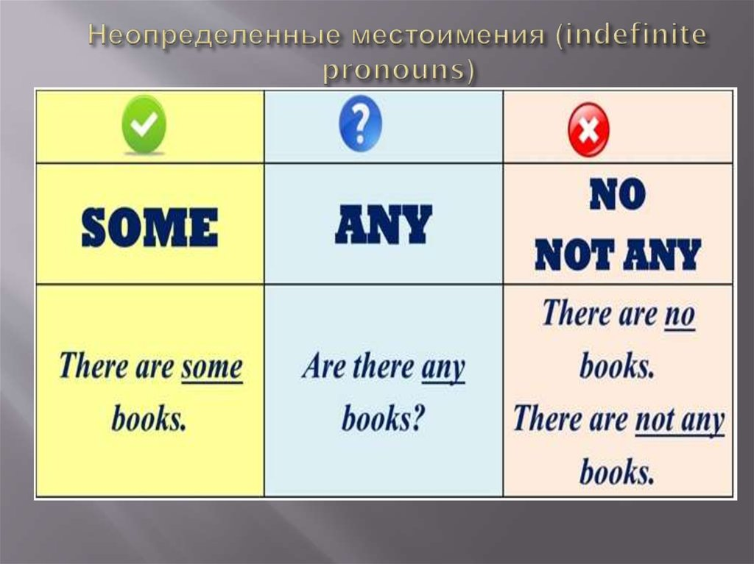

- Закрепление лексического и грамматического материала
Выполняем упражнение упр. 5, стр. 45
Выполняем упражнение упр. 6, стр. 46 (Слайд 7)
- Домашнее задание: рабочая тетрадь с. 32.
- Проверка домашнего задания
Собираю тетради с домашним заданием на проверку.
- Рефлексия
Подведение итогов урока, выставление оценок.
Наполняем корзинку яблоками (Приложение 4):
Красное яблоко – отлично
Желтое яблоко – хорошо
Зеленое яблоко – так себе

Приложение 1

3. There aren't any toys in Otto's shop,

There isn't any bread or cheese.

4. You can't buy anything in Otto's ship,

Only sardines and peas!

1. There isn't any cake,

There aren't any crisps,

There aren't any nice things at all.

2. Otto's shop is a horrible shop.

You can't even buy a ball!

3. There aren't any toys in Otto's shop,

There isn't any bread or cheese.

4. You can't buy anything in Otto's ship,

Only sardines and peas!

1. There isn't any cake,

There aren't any crisps,

There aren't any nice things at all.

2. Otto's shop is a horrible shop.

You can't even buy a ball!

3. There aren't any toys in Otto's shop,

There isn't any bread or cheese.

4. You can't buy anything in Otto's ship,

Only sardines and peas!

1. There isn't any cake,

There aren't any crisps,

There aren't any nice things at all.

2. Otto's shop is a horrible shop.

You can't even buy a ball!
Приложение 2
bread
cake
crisps
Food
sardines
peas
cheese
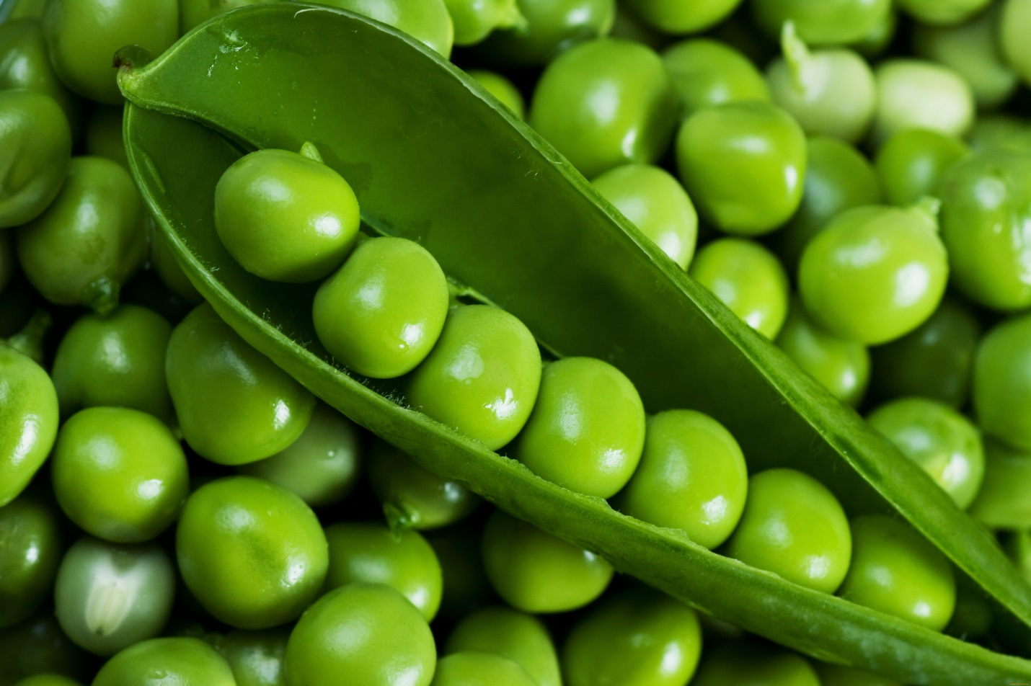

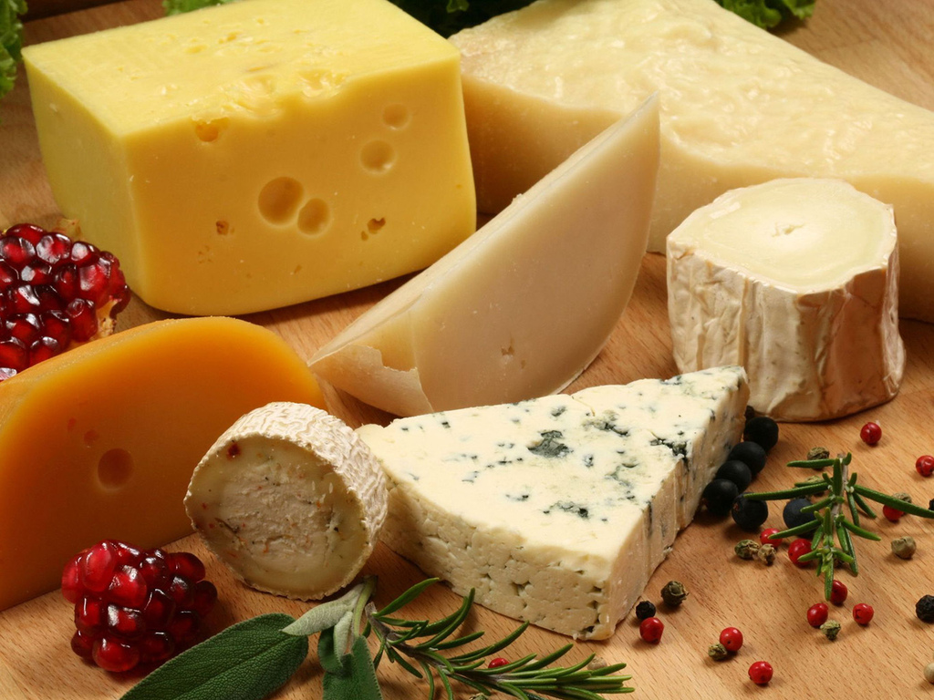

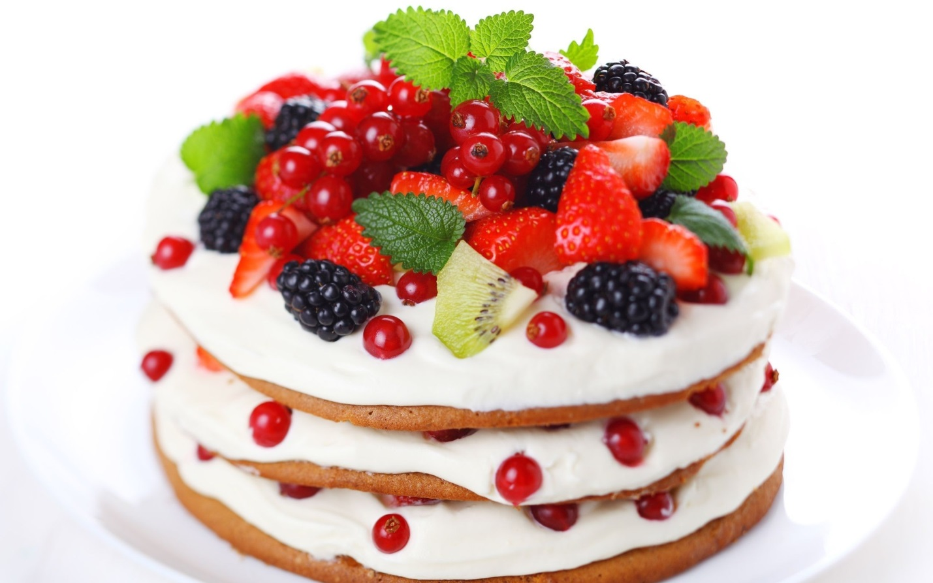

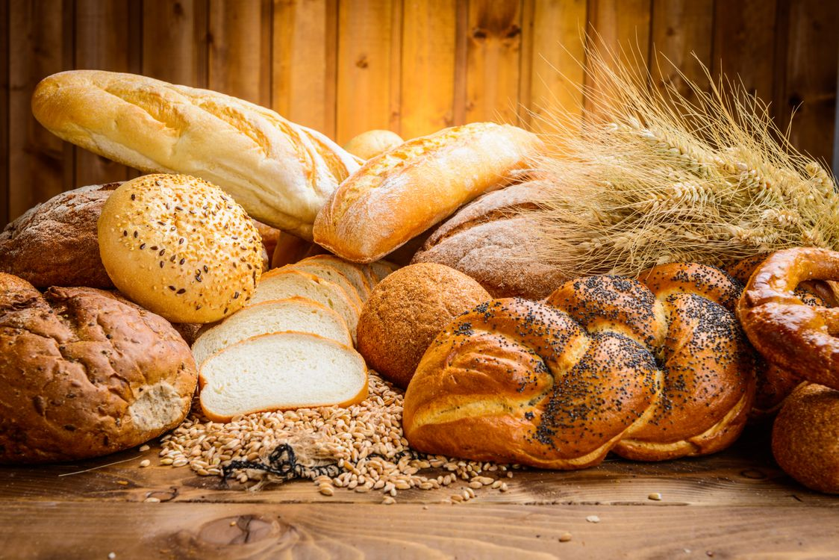

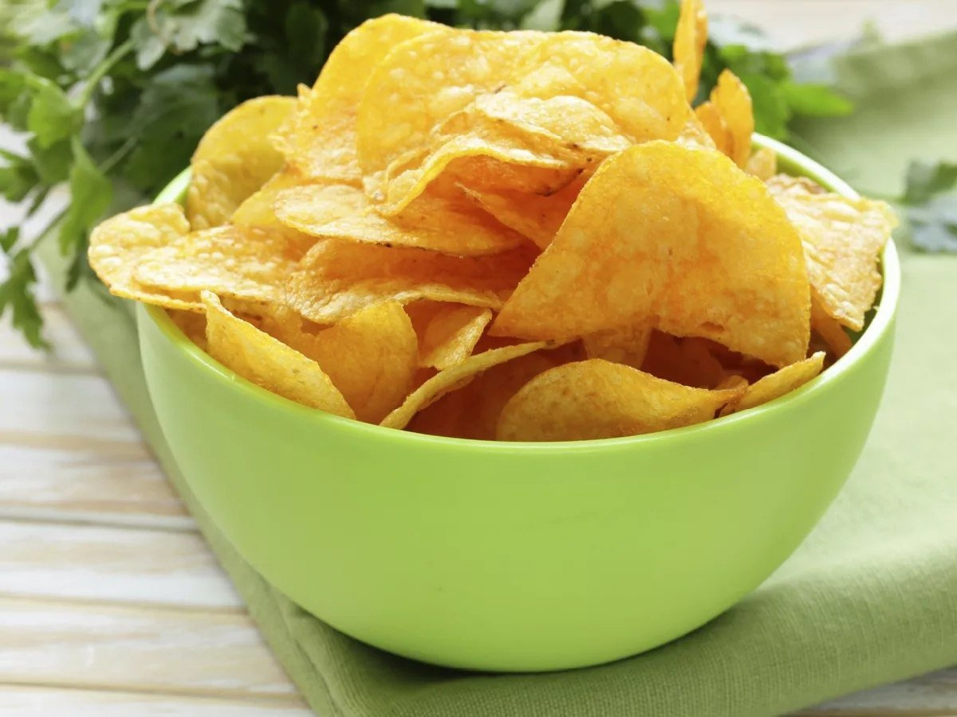

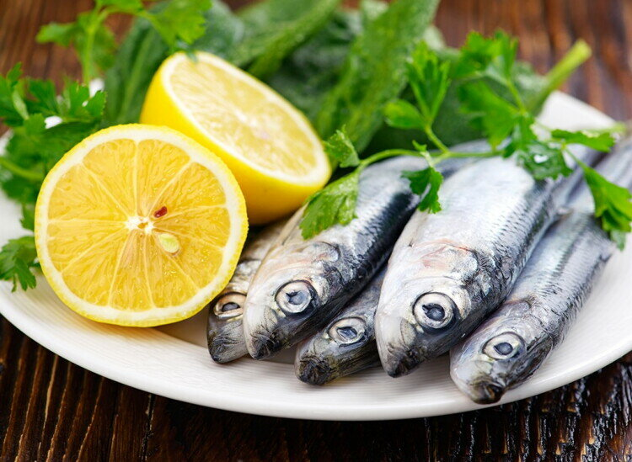
Приложение 3

Do the matching and fill in the table
- pea | - [sa:’di:n] | - сардина
- banana | - [tǝ’mætǝʊ] | - сыр
- carrot | - [tʃɪ:z] | - голодный
- tomato | - [‘hʌȠgrɪ] | - горох
- sardine | - [bǝ’na:nǝ] | - морковь
- spaghetti | - [pi:] | - банан
- cheese | - [‘kærǝt] | - помидор
- hungry | - [spǝ’gеtɪ] | - спагетти

1. | 2. | 3. | 4. | 5. | 6. | 7. | 8.

Do the matching and fill in the table
- pea | - [sa:’di:n] | - сардина
- banana | - [tǝ’mætǝʊ] | - сыр
- carrot | - [tʃɪ:z] | - голодный
- tomato | - [‘hʌȠgrɪ] | - горох
- sardine | - [bǝ’na:nǝ] | - морковь
- spaghetti | - [pi:] | - банан
- cheese | - [‘kærǝt] | - помидор
- hungry | - [spǝ’gеtɪ] | - спагетти

1. | 2. | 3. | 4. | 5. | 6. | 7. | 8.

Приложение 4
